**ИНСТРУКЦИЯ ПОЛЬЗОВАТЕЛЯ**

Перед началом использования программного решения необходимо распечатать анкету для кандидата, нажав соответствующую кнопку на главной форме, после заполнить все графы на начальной форме. Начальная форма выглядит следующим образом (рисунок 1).

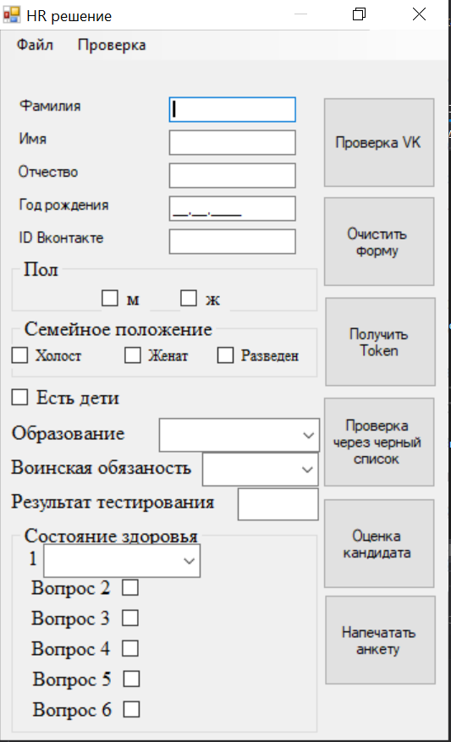

Рисунок 1 – Главная страница приложения

Пример заполненной анкеты представлен на рисунке 2.

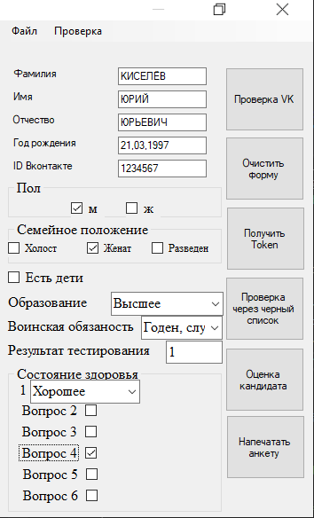

Рисунок 2 – Заполненная анкета

Далее необходимо получить ключ доступа к проверке кандидата через систему ВКонтакте.

Для этого необходимо нажать на кнопку «получить Токен» на главной форме и откроется следующее окно (рисунок 3).

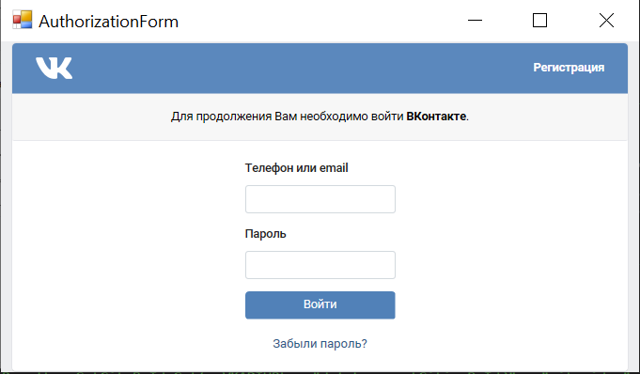

Рисунок 3 – Окно авторизации в ВКонтакте

Необходимо произвести вход в свою учетную запись, и программа автоматически сгенерирует ключ API. Ключ действителен в течение 1 суток, так что необходимо производить данную операцию в начале каждого рабочего дня.

После получения ключа можно проверить кандидата через социальную сеть, нажав на кнопку «проверка VK», откроется следующая форма (рисунок 4).

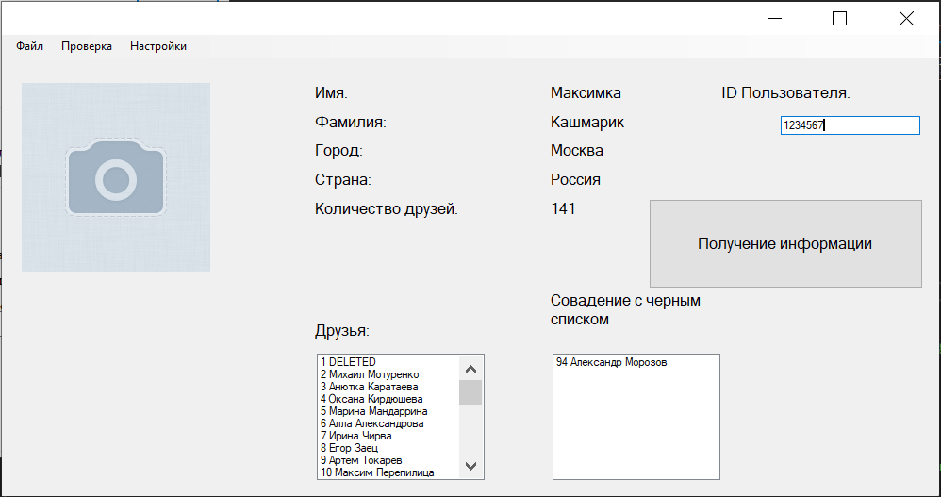

Рисунок 4 – Проверка ID VK

На форме представлена информация о человеке:

* фото (у данного пользователя фотография отсутствует);
* имя;
* фамилия;
* город;
* страна;
* количество друзей.

Так же представлен список всех друзей пользователя и, если есть, список тех друзей пользователя, которые присутствуют в списке экстремистов и террористов.

Для того чтобы проверить самого кандидата в списке экстремистов и террористов необходимо нажать на кнопку «Проверка через черный список» на главной форме, после появится следующее окно, представленное на рисунке 5.

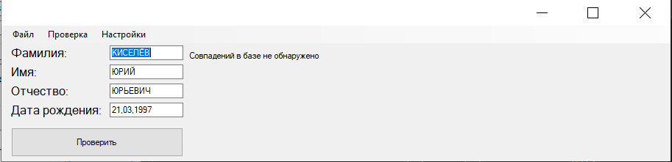

Рисунок 5 – Проверка на наличие в списке экстремистов и террористов

Так выглядит окно, когда совпадений нет (рисунок 5).

Когда совпадения в базе данных есть, то форма будет выглядеть следующим образом (рисунок 6).

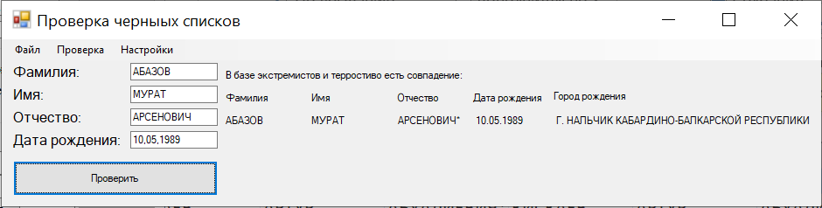

Рисунок 6 – Совпадения ФИО и даты рождения со списком экстремистов и террористов

Для того чтобы произвести комплексную оценку кандидата, с учетом всех проверок и ответов на анкету, необходимо нажать на кнопку «Оценка кандидата» на главной форме.

После нажатия кнопки программа проверяет кандидата через список террористов и экстремистов, проверяет его друзей в социальной сети и анализирует анкету.

При отличном результате выдается следующее окно (рисунок 7).

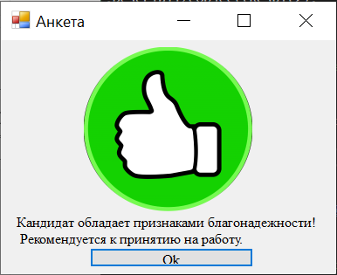

Рисунок 7 – Оценка благонадежности «Положительная»

При результате, на который необходимо обратить внимание выдается следующая информация (рисунок 8).

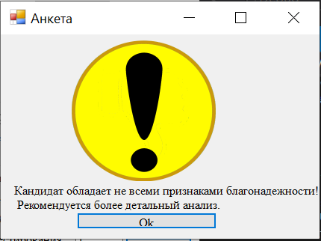

Рисунок 8 – Оценка благонадежности «Средне положительная»

И если кандидат не благонадежен, то на экране появится следующее окно (рисунок 9).

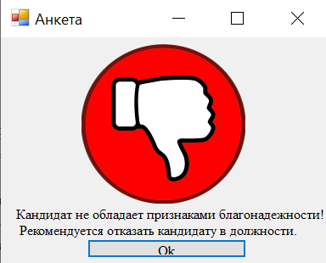

Рисунок 9 – Оценка благонадежности «Отрицательная»

Спасибо за внимание!